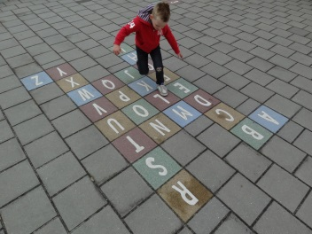
Op 24 juni vond de aftrap van de *Leergemeenschap Slimme Kleuters* plaats. Er kwam een enthousiaste groep mensen bijeen, met ieder hun eigen achtergrond en ervaringen in het werken met slimme kleuters. We konden terecht op OBS De Esdoorn in Elst. Een vooruitstrevende school die kinderen vanuit eigen leervragen laat leren en oog heeft voor talenten van kinderen. Een mooie inspiratieplek dus!
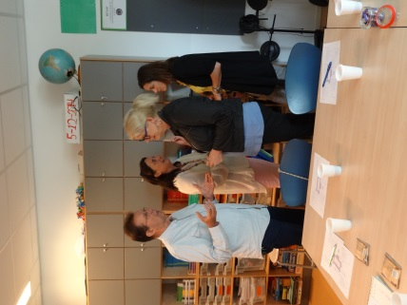
Na een eerste kennismaking hebben we vanuit gesprek met elkaar onze leerbehoeften geformuleerd. De centrale vraag was ‘wat is jouw leerbehoefte in het werken met slimme kleuters?’ Het overzicht van onderwijsbehoeften van slimme kleuters, gemaakt door Renate Buijs, bood een mooi denkkader. Vanuit verschillende vragen kwamen er 3 hoofdthema’s naar voren:
- Signalering: hoe kan ik een kind op een goede manier signaleren als ‘slimme kleuter’?
- Uitdaging/onderwijsaanbod: hoe kan ik een kind meer uitdaging bieden / triggeren om ergens flink mee aan de slag te gaan en een hoger level brengen?
- Organisatie: hoe kan ik structureel tijd vrijmaken om deze kinderen aandacht te geven, hoe organiseer ik het zo dat ondanks de grote verschillen tussen leerlingen en de grootte van de groepen ook de ‘slimme kleuters’ voldoende uitdaging en begeleiding krijgen?
In het gesprek dat daarop volgde, vond een mooie uitwisseling plaats van ervaringen, keuzes, praktische activiteiten en materialen. Een interessante kwestie die ter tafel kwam, was het kunnen zien van ieder kind vanuit je diepste interesse. Kun je vanuit een stimulerende omgeving naar kinderen kijken en zien wat kinderen reeds in huis hebben en waar hun behoeften liggen? Enerzijds vraagt dit om kennis van de specifieke kenmerken van kleuters met een ontwikkelingsvoorsprong. Anderzijds werpt ‘kunnen’ de vraag op hoe je dit als leerkracht in je klas organiseert. Hoe creëer je een omgeving waarin een kind zich uitgedaagd voelt, wat biedt je aan en hoe regel je dat in je klassenmanagement? Hier ligt duidelijk de behoefte om dit verder te onderzoeken en concrete antwoorden te krijgen. De wil is er om daarover na te denken en daarmee aan de slag te gaan in eigen klassen. Onze uitdaging is het ontdekken hoe je kinderen naar dat ‘frustratiemoment’ brengt dat een daadwerkelijk kind leert, inhoudelijk maar ook in hoe het kind iets aanpakt, in proces.
Gezegd mag worden dat deze aftrap van de *Leergemeenschap Slimme Kleuters*
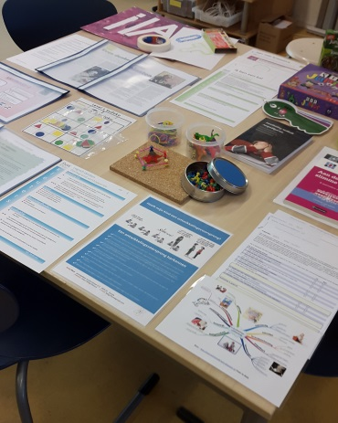
een mooie start was, waarin mensen elkaar ontmoetten, tot uitwisseling van ervaringen kwamen en tot denken werden aangezet over hoe en wat zij ‘slimme kleuters’ kunnen en willen bieden. Er is behoefte aan vervolg en verdieping, om verder hierover te sparren met elkaar. In het nieuwe schooljaar komt er een voorstel voor een nieuwe ontmoeting.
We hebben afgesproken dat interessante activiteiten en ideeën om aanbod in de klas te kunnen creëren, worden verzameld. Voorbeelden van activiteiten, opdrachten en materialen kunnen met foto en korte beschrijving opgestuurd worden naar info@jeklasinzicht.nl. Deze komen dan op de website www.jeklasinzicht.nl/slimmekleuters te staan.
Ook kan iedereen zich aanmelden op de site www.talentstimuleren.nl en lid worden. Dan komt er een schat aan informatie en documenten voor je beschikbaar. Handig werkt het zoekvenster rechts bovenin. Vul de zoekterm ‘kleuters’ in en komt er al erg veel naar boven, of de term ‘uitdaging’ en verfijn daarna op onderbouw. De community ‘Peuterprofs’ is een aanrader, omdat deze zich richt op vroegtijdige signalering.

